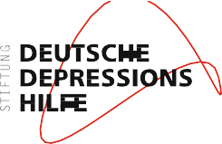Wünschen Sie weitere Informationen zur Stiftung Deutsche Depressionshilfe oder zum Thema Depression, zum Patientenkongress Depression oder zur Wanderausstellung?

Dann besuchen Sie unsere Homepage oder schreiben Sie uns!

Stiftung Deutsche Depressionshilfe Semmelweisstraße 10
04103 Leipzig
Telefon: 0341 9724512
E-Mail: wanderausstellung@deutsche-depressionshilfe.de Internet: www.deutsche-depressionshilfe.de/wanderausstellung

Mit einer Spende unterstützen Sie Projekte wie die Wanderausstellung – zeitnah und direkt.

Wir freuen uns über Ihre Unterstützung, die es uns ermöglicht, unserem Ziel der besseren Versorgung depressiv erkrankter Menschen wieder ein Stück näher zu kommen.

Bankverbindung
IBAN: DE73 8602 0500 0003 4742 00 SWIFT/BIC: BFSWDE33LPZ
Bank für Sozialwirtschaft AG
Für die Zusendung einer Spendenbescheinigung bitte Namen und Adresse im Verwendungszweck angeben.

Wanderausstellung der Stiftung Deutsche Depressionshilfe

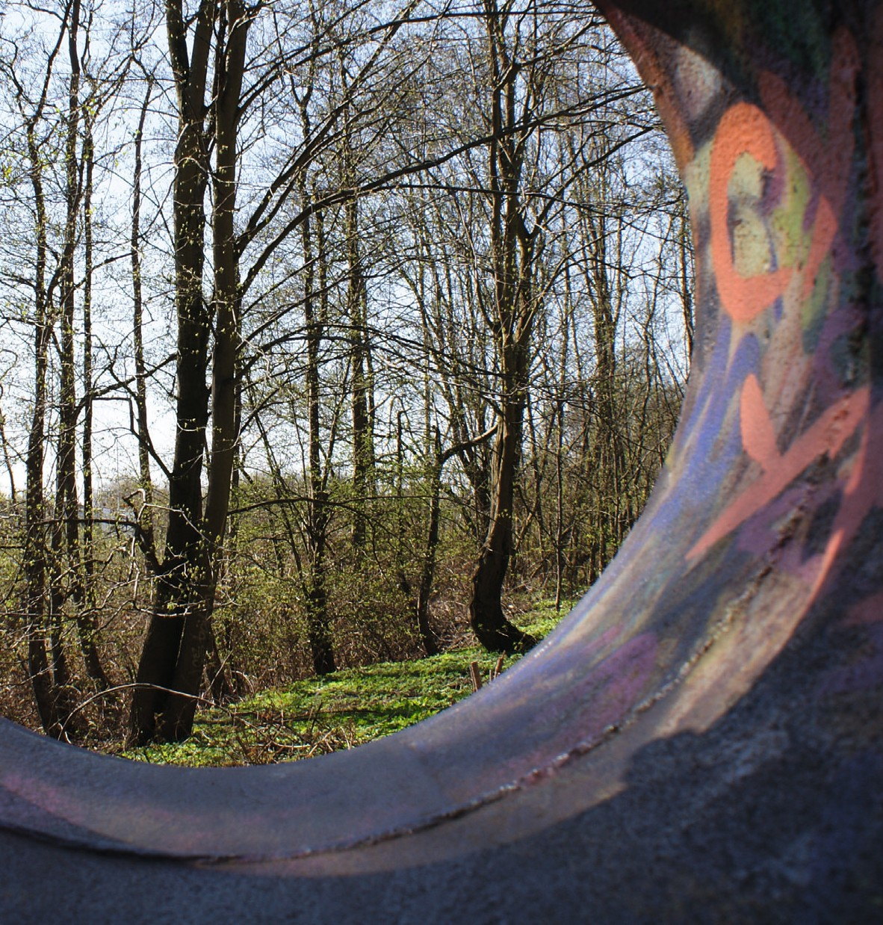Kontakt Universitätsstadt Siegen Der Bürgermeister
»Am Ende des Tunnels…«
Siegerfoto: Katrin Meinhardt, Hamburg
Behindertenbeauftrage/r
Regina Weinert / Rainer Damerius Telefon: (0271) 404-2140 / 404-2142
E-Mail: r.weinert@siegen.de / r.damerius@siegen.de

Wege aus der Depression Die Ausstellung

Depression erkennen, rettet Leben
Die Depression gehört zu den häufigsten und hinsichtlich ihrer Schwere am meisten unterschätzten Erkrankungen. Jeder fünfte Bundesbürger erkrankt ein Mal im Leben an einer Depression. Im Laufe eines Jahres erkranken in Deutschland ca. 4,9 Millionen Menschen an einer behandlungsbedürftigen Depression.
Wenn die Betroffenen eine optimale medikamentöse und/oder psychotherapeutische Behandlung erhalten, kann die Depression jedoch gut behandelt werden.
Nichtsdestotrotz sind die »Wege aus der Depression« oftmals individuell sehr verschieden – der Weg zurück ins Leben kann in vielfältiger Weise positiv beeinflusst werden.

Bilder zeigen »Wege aus der Depression«
Im Rahmen des Deutschen Patientenkongresses Depression lobt die Stiftung Deutsche Depressionshilfe seit 2011 alle zwei Jahre einen Kreativpreis aus. Ausgezeichnet werden Bilder von Betroffenen und Angehörigen, die »Wege aus der Depression« aufzeigen.
In jedem Kongressjahr – 2011, 2013 und 2015 – wurden aus einer Vielzahl an Einsendungen zehn Bilder ausgewählt, die am Veranstaltungstag im Foyer des Gewandhauses zu Leipzig zu sehen waren. Die Kongressteilnehmer bestimmten jeweils die drei Gewinnerbilder. Höhepunkt war die Ehrung der am besten bewerteten Werke durch den prominenten Schirmherrn der Stiftung Deutsche Depressionshilfe Harald Schmidt.

»Anders sein«
Foto: Heike Meier, Halberstadt

Eine Ausstellung geht auf Wanderschaft
Aufgrund des großen Zuspruchs und dem vielfach geäußerten Wunsch, die Bilder des Wettbewerbs auch nach dem Kongress für die Öffentlichkeit zugänglich zu machen, wurde 2011 die Idee einer Wanderausstellung geboren.
Die Bilder der ersten Ausstellung wurden durch weitere Einsen- dungen aus den Wettbewerben 2013 und 2015 ergänzt und bilden so die Basis einer Ausstellung, die durch die Vielfältigkeit der Motivideen, die Qualität der Einreichungen, vor allem aber durch den tiefen Symbolwert der Bilder seinesgleichen sucht.
Durch zukünftige Wettbewerbe unter dem Motto »Wege aus der Depression« ist geplant, die bestehende Ausstellung kontinuierlich zu erweitern.
Die Bilder werden mit den Original-Begleittexten ausgestellt. Wir haben es allen Künstlern freigestellt, ob sie mit Namen und Wohnort genannt werden oder ob sie anonym bleiben wollen.
Wir wünschen allen Besuchern der Ausstellung viel Freude beim Betrachten der Bilder und viele interessante Eindrücke.

